ผลการปฏิบัติงานของแต่ละสายงาน

ผลการปฏิบัติงานประจำเดือนมีนาคม
ประจำปีงบประมาณ พ.ศ. 2568
สถานีตำรวจภูธรแม่เจดีย์

1. งานสืบสวน
31 มี.ค. 2568
เมื่อวันนี้ 31 มีนาคม 2568 เวลา 15.30 น. โดยการอำนวยการของ พ.ต.อ.สุภาพ เขื่อนแก้วผกก.สภ.แม่เจดีย์สั่งการให้ ชุดสืบสวนนำโดยพ.ต.ท.มงคล ยานะเรือง สว.สส.สภ.แม่เจดีย์ พร้อมชุดสายตรวจ สภ.แม่เจดีย์ และด่านตรวจแม่โถ ตรวจสอบเหตุ ผลการปฏิบัติ ได้ร่วมกันจับกุม นายสุริยา จะพือ โดยกล่าวหาว่า มีอาวุธปืนไว้ในครอบครองโดยไม่ได้รับอนุญาติจากนายทะเบียนและเสพยาเสพติดให้โทษประเภท1(เมทแอมเฟตามีนหรือยาบ้า) โดยไม่ได้รับอนุญาต ของกลางปืนแก๊ปยาวไทยประดิษฐ์ จำนวน 1 กระบอก

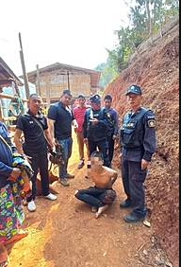
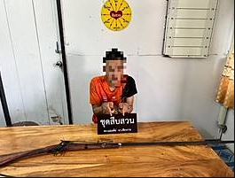

ผลการปฏิบัติงานของแต่ละสายงาน

2. งานสอบสวน

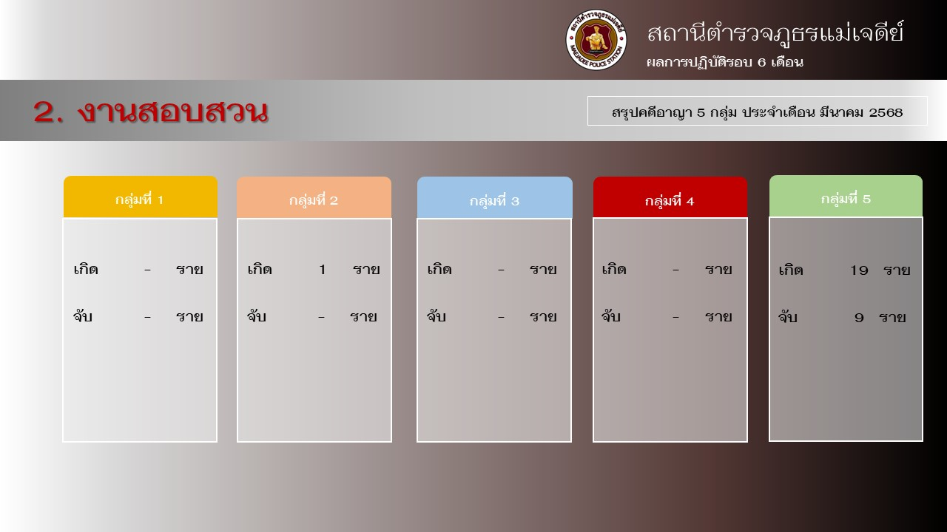

ผลการปฏิบัติงานของแต่ละสายงาน

3. งานป้องกันปราบปราบ
14 มี.ค. 2568
สภ.แม่เจดีย์ เปิดโครงการดำเนินงานตำบลยั่งยืน เพื่อแก้ไขปัญหายาเสพติดแบบครบวงจร ตามยุทธศาสตร์ชาติ ประจำปี 2568"วันนี้ 14 มี.ค.68 เวลา 09.00 น.โดยการนำของ พ.ต.อ.สุภาพ เขื่อนแก้ว ผกก.สภ.แม่เจดีย์, พ.ต.ท.วีระยุทธ์ ศรีวรรณรมย์ รอง ผกก.ป.ฯ, พ.ต.ท.วศิน สิทธิขันแก้ว รอง ผกก.สส.ฯ, พ.ต.ท.จิรวัฒน์ ขำทับน้ำ รอง ผกก.(สอบสวน)ฯ ,พ.ต.ต.ยงยุทธ ศรีเทพธำรงค์ สวป.ฯ พร้อมชุดปฏิบัติการตามโครงการดำเนินงานตำบลยั่งยืน เพื่อแก้ไขปัญหายาเสพติดแบบครบวงจร ตามยุทธศาสตร์ชาติ ประจำปี 2568 และชุด ชมส.สภ.แม่เจดีย์ ได้ร่วมดำเนินการเปิด โครงการดำเนินงาน " ตำบลยั่งยืน" เพื่อแก้ไขปัญหายาเสพติดแบบครบวงจร ตามยุทธศาสตร์ชาติ ณ หอประชุมบ้านเวียงกาหลง หมู่ที่ 15 และโครงการร่วมควบคู่หมู่บ้านป่าส้าน หมู่ที่ 5 ต.เวียงกาหลง อ.เวียงป่าเป้าจว.เชียงราย โดยมี นายพงศ์ศักดิ์ เพชรคงแก้ว นายอำเภอเวียงป่าเป้า จว.เชียงราย ได้มาเป็นประธานในพิธีเปิดโครงการฯ และทำการประชาคม พร้อมร่วมกันลงชื่อทำบันทึกข้อตกลง MOU ร่วมกับหน่วยงานภาคีเครือข่ายฝ่ายปกครอง, กำนันตำบลเวียงกาหลง, ผู้ใหญ่บ้านเวียงกาหลง-บ้านป่าส้าน, กต.ตร.สภ.แม่เจดีย์, สาธารณสุขอำเภอเวียงป่าเป้า, ผอ.รพ.สต.เวียงกาหลง, นายก.ทต.เวียงกาหลง, ผอ.โรงเรียนทุ่งม่าน รวมถึง คณะกรรมการหมู่บ้าน อาสาสมัครในพื้นที่ ได้มาร่วมในพิธีเปิดตามโครงการฯ

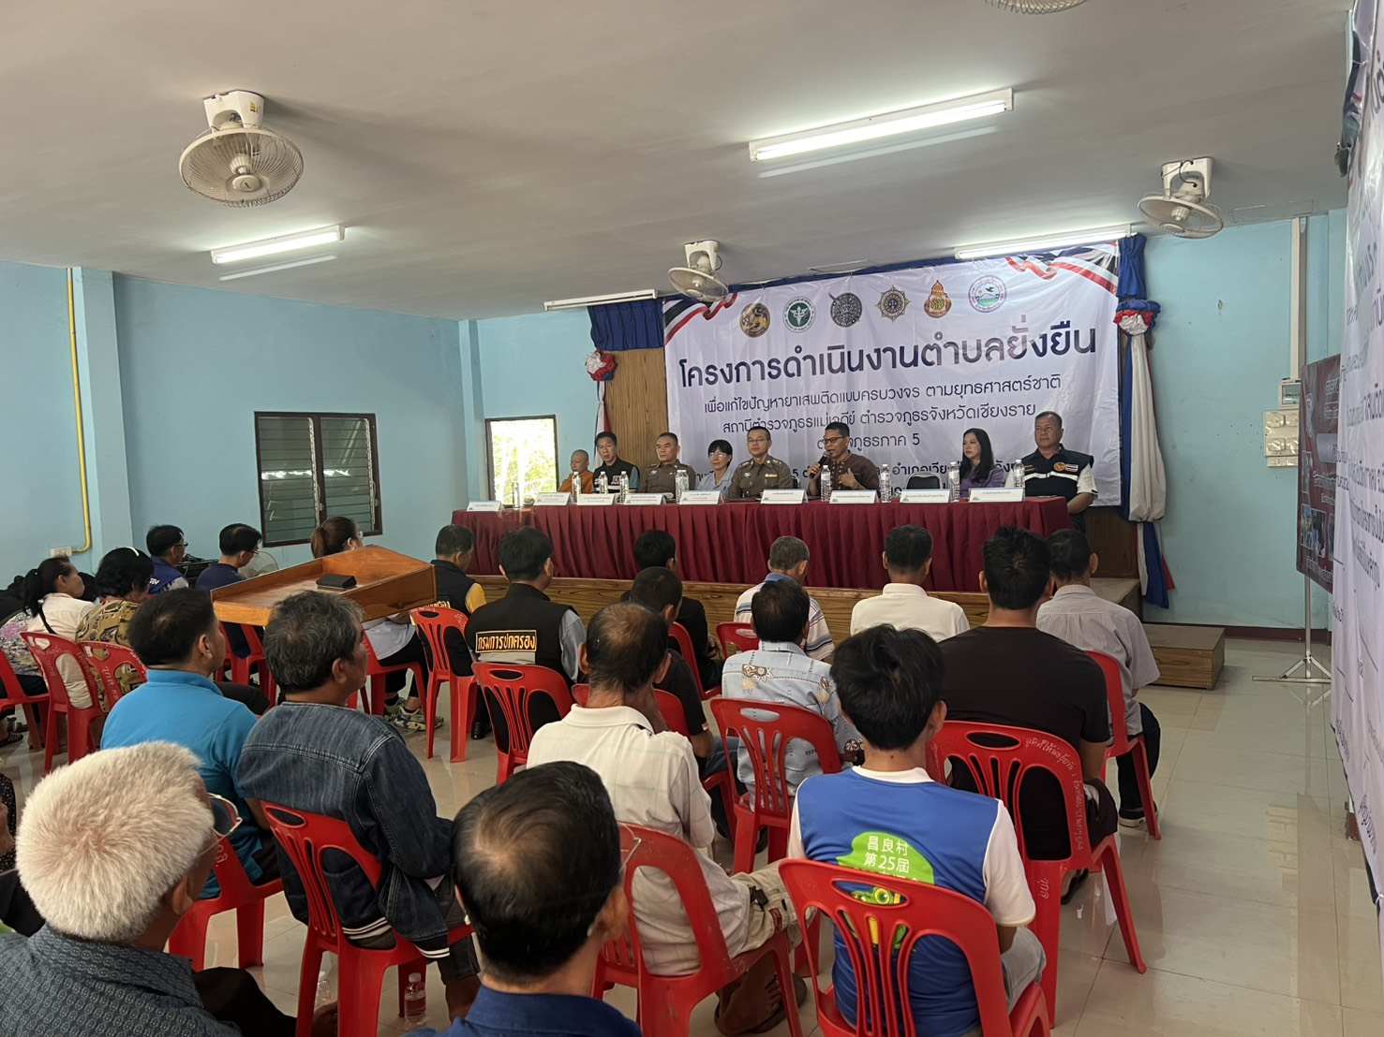

ผลการปฏิบัติงานของแต่ละสายงาน

4. งานจราจร
25 มี.ค. 2568
วันนี้ 25 มีนาคม 68 เวลา 14.00 น. พ.ต.อ.สุภาพ เขื่อนแก้ว ผกก.สภ.แม่เจดีย์ มาเป็นประธานปิดการอบรมฯ โครงการการศึกษาเพื่อต่อต้านการใช้ยาเสพติดในเด็กนักเรียน(D.A.R.E. ประเทศไทย) พร้อมด้วยครูตำรวจแดร์ สภ.แม่เจดีย์ ทำพิธีมอบใบประกาศนียบัตรที่ผ่านการอบรม ให้แก่เด็กนักเรียนชั้น ป.5-6 โรงเรียนบ้านเมืองน้อยนิมมานเหมินทรานุสรณ์ ต.แม่เจดีย์ใหม่ อ.เวียงป่าเป้า จ.เชียงราย
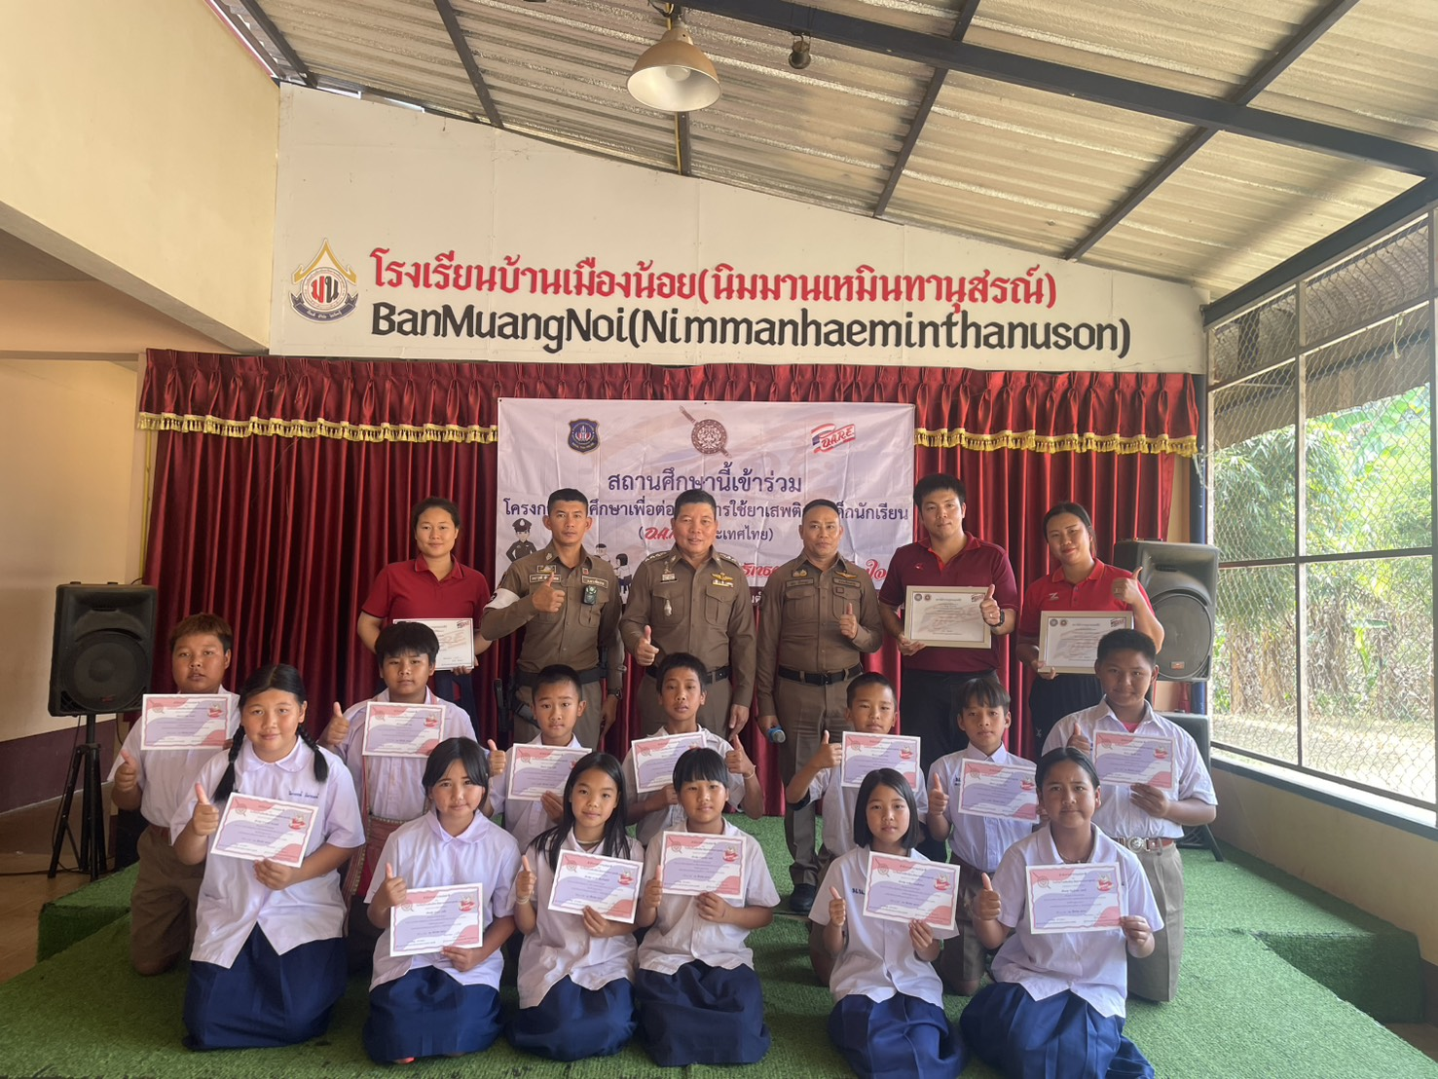

ผลการปฏิบัติงานของแต่ละสายงาน

5. งานอำนวยการ
31 มี.ค. 2568
เมื่อวันที่ 31 มี.ค. 2568 เวลา 13.00 น. พ.ต.อ.สุภาพ เขื่อนแก้ว ผกก.สภ.แม่เจดีย์ พร้อมข้าราชการตำรวจ สภ.แม่เจดีย์ ทุกสายงาน ร่วมกิจกรรม 5 ส.ทำความสะอาดบริเวณภายในและนอกอาคารที่ทำการ สภ.แม่เจดีย์ เพื่อสร้างความเป็นระเบียบเรียบร้อยให้โรงพักน่าอยู่มากยิ่งขึ้น และยกระดับการบริการประชาชน
